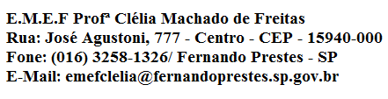
PERÍODO:de 22 a 26/02 DISCIPLINA: ARTE
PROFESSOR (A):ROGÉRIO CONTRERA RAMOS
ALUNO(A):_____________________________________________ _º ANO__
Data: __/__/____
ACESSAR O VÍDEO NO YOUTUBE PARA ASSISTIR AS AULAS DA SEMANA DE 22 A 26 DE FEVEREIRO DO PROFESSOR ROGÉRIO
https://youtu.be/vdoXyd8YGl8
Vamos colorir

